ROMUALD TRAUGUTT I POWSTANIE STYCZNIOWE.

WAŻNE TERMINY:
zabór rosyjski, branka, państwo podziemne, wojna partyzancka, zesłanie.
WAŻNE POSTACIE:
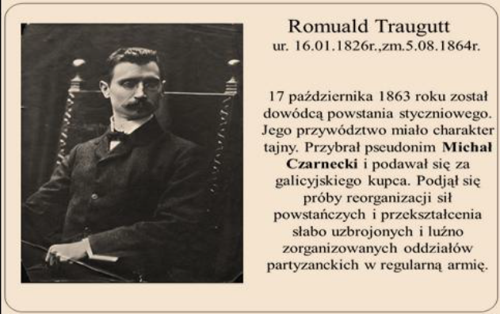
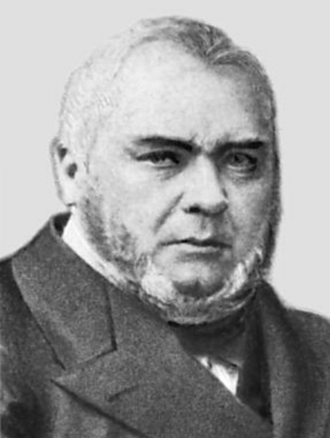
ALEKSANDER WIELOPOLSKI - Dyrektor główny w KOMISJI RZĄDOWEJ WYZNAŃ RELIGIJNYCH I OŚWIECENIA PUBLICZNEGO

Wiosną 1862 r. na czele Rządu Cywilnego w Królestwie Polskim stanął ALEKSANDER WIELOPOLSKI, który przeprowadził kilka znaczących reform, m.in.
- wprowadził powszechne oczynszowanie chłopów,
- równouprawnienie Żydów,
- zreorganizował oświatę,
- założył Szkołę Główną Warszawską z polskim językiem wykładowym.

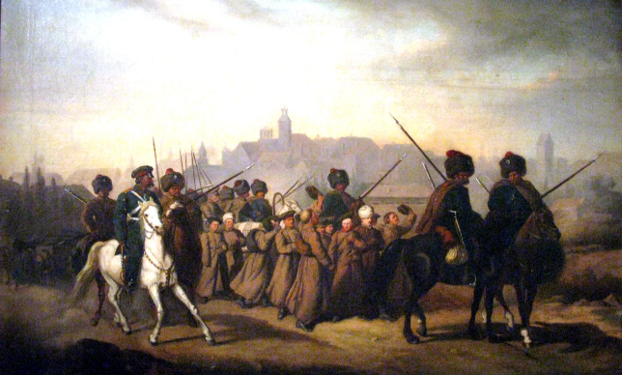
BRANKA 1863 ROKU. Obraz A. Sochaczewskiego

Powstanie Styczniowe trwało od 22 stycznia 1864 r. do grudnia 1864 r.
Przyczyną wybuchu powstania były:
- osłabienie Rosji po wojnie Krymskiej stoczonej z Turcją,
- prześladowania uczestników manifestacji patriotycznych,
- zapowiedź branki, czyli pobór do rosyjskiego wojska.
Powstanie Styczniowe:
- powstanie styczniowe objęło swym zasięgiem Królestwo Polskie, a także Litwę, Białoruś oraz część Ukrainy,
- powstańcy toczyli walki podjazdowe, atakowali z ukrycia, czyli prowadzili walkę partyzancką.
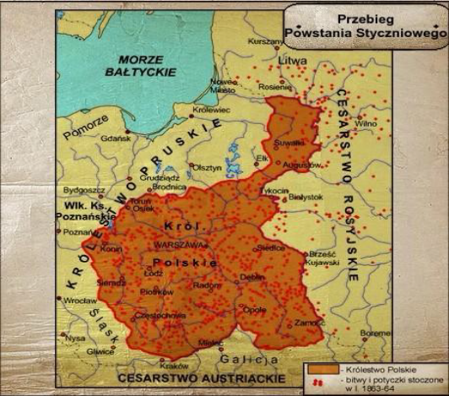
- na czele powstania stali dyktatorzy – osoby, które łączyły władzę nad wojskiem powstańczym i władzę nad ludnością cywilną: Ludwik Mierosławski, Marian Langiewicz, Romuald Traugutt.

Skutki Powstania:
- liczne aresztowania,
- zesłania na Syberie,
- zmiana nazwy Królestwa Polskiego na Kraj Przywiślański,
- zakaz używania języka polskiego w szkołach i urzędach.
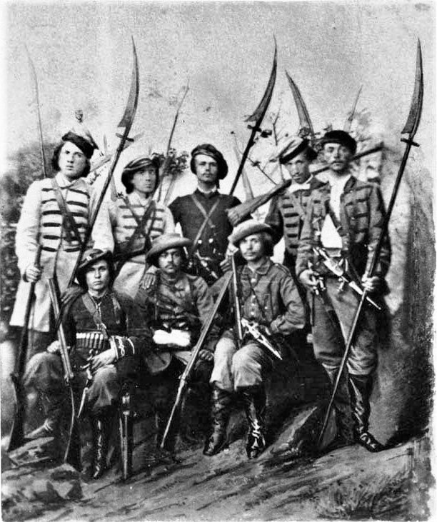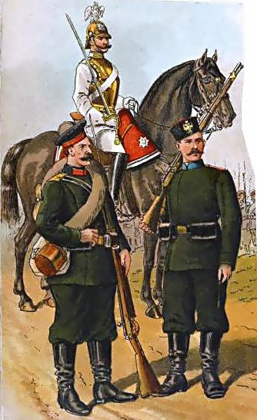
POWSTAŃCY STYCZNIOWI ŻOŁNIERZE ROSYJSCY

POLECENIA:
1. Jakie były przyczny wybuchu Powstania Styczniowego?
……………………………………………………………………………………………………………………………………………………………………………………………………………………………………………………………………………………………………………………………………………………………………………………………………………………………………………………………………………………………………………
2. W jaki sposób toczyli walki powstańcy z wojskiem rosyjskim?
……………………………………………………………………………………………………………………………………………………………………………………………………………………………………………………………………………………………………………………………………………………………………………………………………………………………………………………………………………………………………………
3. Wymień różnice pomiędzy powstańcami, a żołnierzami rosyjskimi.
…………………………………………………………………………………………………………………………………………………………………………………………………………………………………………………………………………………………………………………………………………………………………………………………………………

